Министерство образования и науки РФ

МУНИЦИПАЛЬНОЕ БЮДЖЕТНОЕ ОБЩЕОБРАЗОВАТЕЛЬНОЕ УЧРЕЖДЕНИЕ "ЛИЦЕЙ №1"

МУНИЦИПАЛЬНОГО ОБРАЗОВАНИЯ "ГОРОД БУГУРУСЛАН"

ХИМИКО-БИОЛОГИЧЕСКИЙ КЛАСС

РЕФЕРАТ
на тему:
\
Нефть
Оренбуржья

Работу выполнил
ученик 10 класса
МБОУ Лицей №1
Зинатуллин Тимур Тальгатович

Научный руководитель
Преподаватель химии
Идигишева Нурлсу Кубашевна

Бугуруслан-2021

Содержание

Введение…………………………………………………………………………...3
1 История добычи нефти в Оренбуржье.………………………………………..4
1.1 Историческая справка………………...…………………………………….4
1.2 Хронология развития добычи нефти……….……………………………...5
1.3 Значение нефти для Оренбуржья………….……………………….……...7
2 Способы добычи нефти в Оренбуржье………………………………………11
3 Состав нефти месторождений Оренбуржья…………………………….……16
3.1 Геологическая документация месторождений Оренбуржья…..……….17
3.2Общие физико-химические свойства месторождений Оренбуржья…...20
3.3 Практические выводы…………...………………………………………..24

Заключение……………………………………………………………………….25
Список литературы 26

Введение

Нефтедобыча, как известно, составляет фундамент экономики России. Предприятия «нефтянки» обеспечивают основную часть доходов в бюджеты всех уровней. В 2019 году общая цифра нефтегазовых доходов в бюджет России составила более 40%. Поэтому вполне логично утверждать, что именно нефтегазовая отрасль в большей мере обеспечивает решение общенациональных задач России и способствует развитию каждого региона на ее территории.
На данный момент наша страна находится на одном из лидирующих мест по нефтедобыче в мире. По предварительным данным, разведанных запасов черного золота хватит еще на 30 лет – при существующем уровне добычи. Однако, если рассмотреть этот факт детально, окажется, что большая часть доказанных запасов относится к категории трудноизвлекаемых, для добычи которых необходимы новейшие технологии и особое оборудование. Эра «легкой» нефти закончилась. Традиционные месторождения, которые разрабатывались человеком в течение многих лет, почти исчерпаны. Ухудшение качества ресурсной базы становится одной из главных проблем нефтяной отрасли.
В своём реферате я бы хотел показать насколько важна нефть для моего родного края, Оренбуржья. Также я расскажу историю возникновения первых нефтяных месторождений, про состав нефти и способы её добычи.
Я искренне восхищаюсь своим краем, а т.к. нефтеперерабатывающая промышленность является его главным достоянием, я счёл нужным посвятить реферат именно ей.

1.История добычи нефти в Оренбуржье

1.1.Историческая справка:
В 1936 году геолог Я.С.Никитин выявил на Урале и в Предуралье ряд так называемых поднятий (изгибов в земной коре), характерных для районов с промышленной нефтеносностью. С учётом этих материалов был составлен проект структурной геологоразведки бугурусланского поднятия, представляющего наибольший интерес.
И вот 26 июля 1937 года, на 51-й день с начала буровых работ, с глубины 278,5 метра ударил мощный фонтан нефти. Дебит самой первой промышленной скважины достигал 10 тонн в сутки. Причём в нефти было большое содержание светлых продуктов. Эту скважину пробурила бригада мастера П.Н.Тощева. Именно с неё началась история нефтяной промышленности Оренбуржья. С той поры и до наших дней с нефтяных промыслов Бугурусланского добывающего района отправлены на переработку десятки миллионов тонн «чёрного золота».
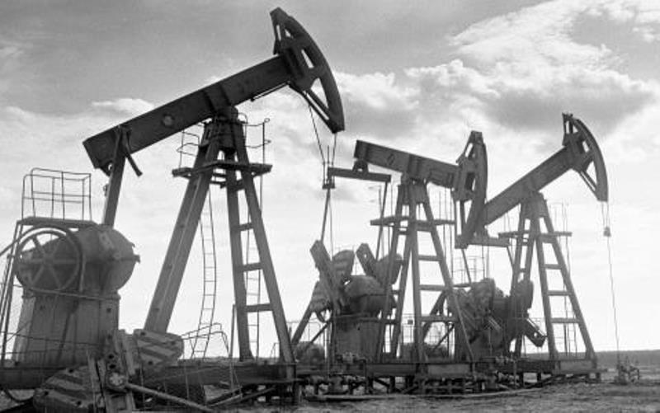
1.2.Хронология развития добычи нефти:

*1597 год
В России первое письменное упоминание о получении нефти появилось в XVI веке. Путешественники описывали, как племена, жившие у берегов Ухты, собирали нефть с поверхности воды и использовали ее в медицинских целях и в качестве масел и смазок. Именно эта нефть впервые была доставлена в Москву в 1597 году.

*1702 год
В 1702 году в первом выпуске регулярной российской газеты «Ведомости» была опубликована статья о том, как была обнаружена нефть на реке Сок в Поволжье, а в более поздних выпусках появилась информация о нефтепроявлениях в других районах России.

*1745 год
В 1745 г. Федор Прядунов получил разрешение начать добычу со дна реки Ухты. Прядунов также построил примитивный нефтеперегонный завод и поставлял некоторые продукты в Москву и Санкт-Петербург.

*XX век
В середине XX века нефтедобыча на территории страны развивалась ошеломляющими темпами. СССР занимал одно из ведущих мест в мире по разведанным запасам нефти. Основные задачи в этот период: совершенствование техники и технологии бурения скважин и добычи нефти, а также поиск новых месторождений. К 1972 году доля нефти в добыче топлива достигла 42,3%. Начиная с 1958 года, прирост добычи нефти в СССР за каждые 5 лет составлял более 100 млн тонн. Максимальный уровень добычи в СССР был достигнут в 1987 году. Добыча жидких углеводородов (нефть + газоконденсат) тогда составила 625,2 млн тонн.

*1937 год
Первая промышленная нефть Оренбуржья была получена 26 июля 1937 года – из скважины №1, которая расположена в Бугуруслане.

*1966 год
В 1966 году было открыто Оренбургское нефтегазоконденсатное месторождение. В том числе его Восточный участок, оператором которого является компания «Газпромнефть-Оренбург».

*1993 год
Освоение Восточного участка началось в 1993 году. Восточный участок оценен как уникальное и одно из крупнейших месторождений в Оренбуржье: его запасы составляют свыше 100 млн тонн нефти и порядка 66 млрд кубометров газа.

*2008 год
История компании «Газпромнефть-Оренбург началась в 2008 году, когда на базе компании «Стимул» было создано предприятие «Газпромнефть-Оренбург» для разработки Восточного участка

*Сегодня
Сегодня «Газпромнефть-Оренбург» успешно работает на территории трех районов Оренбургской области (Оренбургского, Новосергиевского, Переволоцкого), Сорочинского городского округа, а также г. Оренбурга (пос. Бердянка и Самородово). Предприятие ведет производственную деятельность на 10 лицензионных участках, включающих в себя 8 месторождений углеводородного сырья (Восточный участок), Капитоновское, Балейкинское, Царичанское + Филатовское, Землянское, Ягодное, Новосамарское, Новозаринское.
С 2011 года добыто более 35 млн тонн углеводородов.

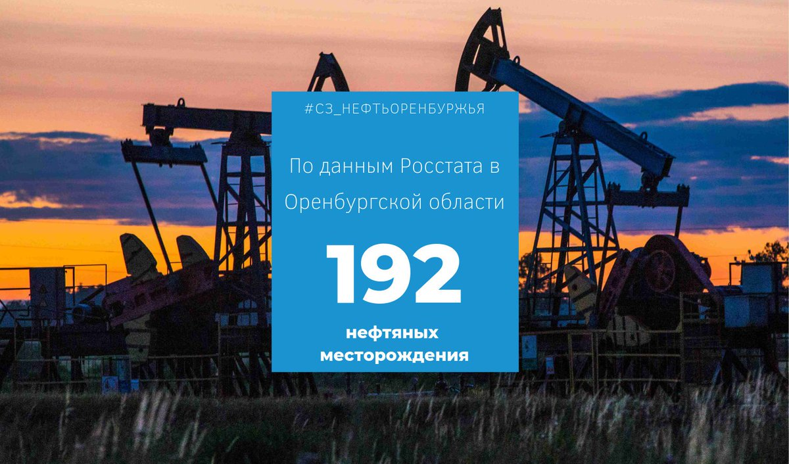

1.3.Значение нефти для Оренбуржья

Без продукции этой отрасли невозможна работа всего экономического организма как страны, так и любого региона. Всем известно, что автомобили работают на бензине, самолеты на керосине, без дизельного топлива не сдвинутся с места тракторы, не выйдут в плавание корабли. Нефть, к тому же, ценнейшее сырье для производства полимеров и изделий из них — пластмасс, шин, синтетических материалов.
«Оренбургская нефть — основа экономики региона» — справедливо гласят рекламные щиты на улицах городов. Нефтяная и нефтеперерабатывающая промышленность по стоимости продукции занимает первое место в структуре промышленного производства области.
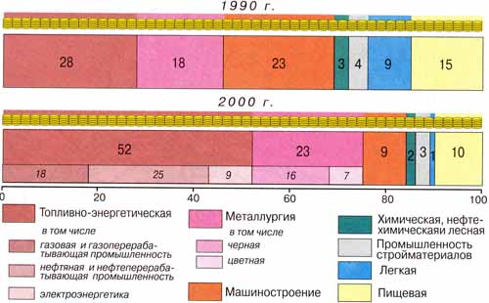
Развитие топливно-энергетического комплекса
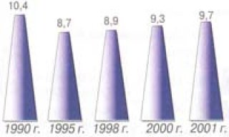
Добыча нефти в области, млн. т.
Почти весь объем работ по разведке и освоению нефтяных месторождений, добыче, переработке, транспортировке и сбыту нефти и нефтепродуктов осуществляется ТНК-«Оренбургнефть» (с 2000 г. — структурное региональное подразделение Тюменской нефтяной компании).
В промышленной разработке «Оренбургнефть» находится более 100 нефтяных месторождений. Уровень нефтедобычи остается постоянным уже несколько лет и составляет 8-9 млн т в год. Около 60% нефти добывается в Первомайском, Курманаевском и Сорочинском районах. Здесь расположены наиболее крупные месторождения, из которых пять самых крупных обеспечивают около 40% нефтедобычи в области.
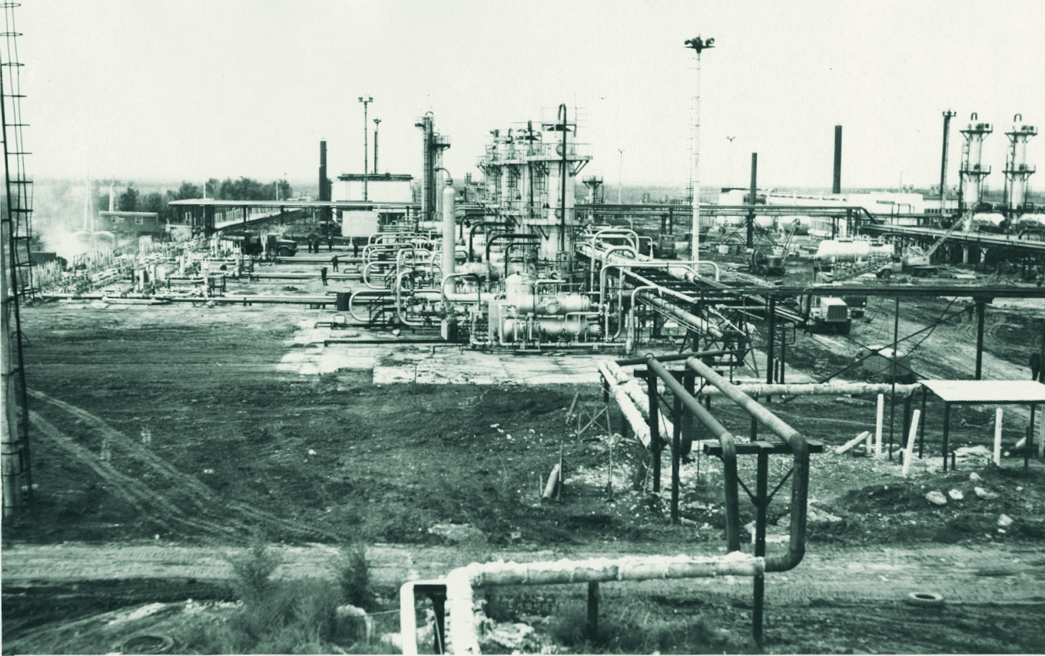
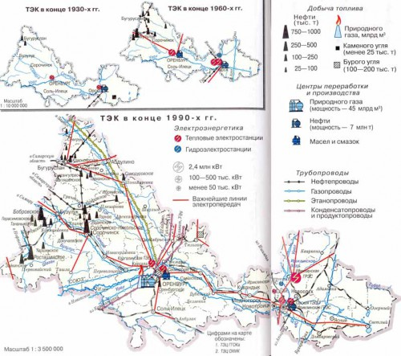
Структура производства промышленной продукции области, %
У предприятий нефтяной и нефтеперерабатывающей промышленности в пределах региона отсутствуют прямые технологические связи.
Нефтеперерабатывающая промышленность работает на привозном сырье из Западной Сибири, Казахстана и Башкортостана, которое по нефтепроводам поступает на Орский нефтеперерабатывающий комплекс. В то же время почти вся добываемая на территории области нефть перерабатывается за ее пределами. Такая разомкнутость технологической цепочки может показаться нерациональной на первый взгляд. Но она обоснованна с общероссийской точки зрения. Попробуйте доказать это самостоятельно.
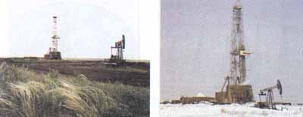
Добыча нефти летом и зимой

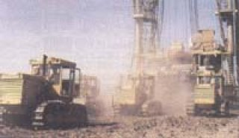
Транспортировка буровой в район нефтедобычи

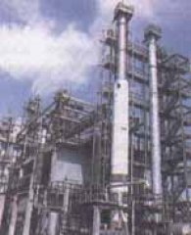
Установка по переработке нефти
Перспективы дальнейшего развития нефтяной промышленности связаны с вовлечением в эксплуатацию Зайкинской группы месторождений в Первомайском районе, Загорского месторождения в Сорочинском районе, нефтяных ресурсов Оренбургского газоконденсатного месторождения, в котором запасы нефти составляют более 100 млн т. Таким образом, в дальнейшем произойдет территориальный сдвиг нефтедобычи в юго-западные и центральные районы области.
2.Способы добычи нефти в Оренбуржье
Ежегодно в Оренбуржье добывается около 17 млн тонн нефти. Почти треть приходится на как и во многих других регионах страны, в Оренбуржье основная часть месторождений отличается высокой выработкой запасов. Достигать высоких производственных показателей и поддерживать уровень добычи черного золота в регионе на достойном уровне компаниям удается благодаря применению современных способов добычи и новейших технологий.
Сегодня существует два основных способа добычи: фонтанный и механизированный. Оба применяются на месторождениях Оренбуржья.
Е
*Фонтанный способ добычи нефти
Считается самым эффективным и наименее затратным способом добычи. Он не требует дополнительных затрат энергоресурсов и сложного оборудования. Подъем продукта на поверхность происходит за счет избыточного давления в самой нефтяной залежи. При этом способе не нужна закупка дорогостоящего оборудования, требующего, к тому же, регулярного обслуживания. Когда пластовая энергия уменьшается настолько, что не может обеспечить подъем жидкости на поверхность, происходит переход к механизированным методам добычи, которые подразумевают использование дополнительной энергии

*Механизированный способ добычи нефти не только на Как уже было сказано, основная задача таких способов добычи – достать нефть там, где ее отбор из скважины невозможно обеспечить за счет природной энергии. Причем механизированная добыча сегодня применяется не только на поздних стадиях разработок месторождений. На ранних стадиях эксплуатации скважин подобные способы добычи нефти помогают значительно ускорить и оптимизировать весь процесс.
Существует несколько видов систем механизированной добычи.
*Газлифтный способ добычи нефти
Этот способ называют продолжением фонтанного. При его использовании нефть поднимается из забоя за счет энергии газа, нагнетаемого с устья. Для обеспечения данного способа необходима развитая инфраструктура по подаче газлифтного газа в добывающие скважины. При этом способе внушительны капитальные затраты на обустройство, но эксплуатационные затраты значительно ниже.
Применение данного способа обусловлено большим содержанием газа в добываемой продукции, а из-за повышенного содержания сероводорода (до 6%) обязательно наличие герметичной системы сбора и эксплуатации. Способствует ему и небольшая глубина залегания продуктивных пластов (по вертикали 1800 м).

*Добыча нефти при помощи
шлангового глубинного насоса
Одна из наиболее распространенных в мире установок для добычи нефти – всем известная «качалка», которая возникает в памяти при разговоре о нефтедобыче. Эта установка действует по принципу поршневого устройства: при помощи возвратно-поступательных движений наземного привода через колонну насосных штанг глубинный насос поднимает нефть к поверхности. Станок-качалка приводится в движение при помощи электрического двигателя через клиноременную передачу. Но следует отметить и другие типы приводов для штанговых насосов: цепной привод, гидравлический привод, длинноходовой привод, назначение у всех одно – привести в движение колонну штанг, обеспечив работу глубинного насоса

*Добыча нефти при помощи
шлангового винтового насоса
Насос работает на принципе ротационного вытеснения жидкости. Как и в штанговых глубинных насосах, ротор (винт) приводится в движение с помощью штанг, присоединенных к двигателю на поверхности.
Его разновидностью является линейный привод – установка электрического плунжерного насоса. Это штанговый насос с линейным вентильным погружным электродвигателем. Принцип работы схож с принципом работы насоса при станке-качалке. Плюсом технологии является отсутствие колонны насосных штанг и рисков, связанных с их отказами. Область применения данного способа – малодебитные скважины с повышенной кривизной и большой глубиной залегания продуктивных пластов.

*Добыча нефти при помощи
электроцентробежных насосов
Установка является одной из разновидностей погружных электрических насосов. Привод насоса приводится в действие с помощью электродвигателя, расположенного в скважине. Подвод электроэнергии к нему осуществляется по погружному кабелю. Электродвигатель может быть асинхронным (магнитное поле создается статором двигателя) или вентильным (в роторе двигателя находятся постоянные магниты), причем коэффициент полезного действия последнего выше. Управление погружной установкой производится через станцию управления, которая может быть как прямого пуска, так и с возможностью регулирования частоты вращения погружного электродвигателя.

*Добыча нефти при помощи
установки винтовых электронасосов
Это еще одна разновидность погружных электрических насосов. Данная установка устроена по аналогии с установкой электроцентробежных насосов. Исключением является лишь то, что в насосе основным рабочим элементом является винт. Применяется установка в том случае, если необходимо произвести добычу вязкой нефти. В ее комплектацию входит малооборотный вентильный погружной электродвигатель, обеспечивающий необходимые условия для работы винтового насоса.
Применяется на Восточном участке– на скважинах с повышенным содержанием воды. Следует отметить, что все насосные установки, применяемые на ВУ ОНГКМ – компрессионного типа исполнения, с монельным покрытием, обеспечивающим антикоррозионные свойства. Рабочие степени и валы насосов выполнены из высоколегированной стали, обладающей стойкостью к воздействию сероводорода.
Из-за повышенного содержания газа в добываемой продукции из комплектации УЭЦН исключены обратные клапаны, которые установлены только в обвязке устья скважины. Данное техническое решение позволяет проводить «реанимацию» установки при её загазованности. Насосно-компрессионные трубы, на которых спускается оборудование в условиях данного месторождения, изготавливаются из сталей, стойких к воздействию сероводорода.
На Западной группе месторождений применение установки электроцентробежных насосов обусловлено, в первую очередь, большой глубиной залегания объектов разработки – свыше 3000 м. Так, средняя глубина спуска насосного оборудования находится в пределах 3400 м. Для обеспечения необходимой депрессии и дебитов необходима комплектация насосов максимальными напорными характеристиками. Из-за большой глубины залегания в комплектации насосных установок применяются два обратных клапана, а для обеспечения необходимого охлаждения двигателей на ряде скважин – специальные кожухи. Обеспечить необходимый дебит скважин в данных условиях при удельных затратах на подъем одного кубометра жидкости не может ни один другой способ механизированной добычи.

*Диафрагменный насос
По принципу действия диафрагменный насос сравним с поршневым насосом – рабочий процесс осуществляется путем всасывания и нагнетания перекачиваемой жидкости. В основе устройства – две мембраны, которые соединены между собой валом. Они перемещаются вперед и назад под воздействием попеременного нагнетания воздуха в камеры позади мембран с использованием автоматического воздушного клапана.

*Установка винтовых электронасосов
На Западной группе использование установки электроцентробежных насосов обусловлено, в первую очередь, большой глубиной залегания объектов разработки – свыше 3000 м. Так, средняя глубина спуска насосного оборудования находится в пределах 3400 м. Для обеспечения необходимой депрессии и дебитов необходима комплектация насосов максимальными напорными характеристиками. Из-за большой глубины залегания в комплектации насосных установок применяются два обратных клапана, а для обеспечения необходимого охлаждения двигателей на ряде скважин – специальные кожухи. Обеспечить необходимый дебит скважин в данных условиях при удельных затратах на подъем одного кубометра жидкости не может ни один другой способ механизированной добычи.

3.Состав нефти
месторождений Оренбуржья
Микроэлементный состав нефтей имеет важное значение и привлекает внимание исследователей не только с точки зрения теоретических аспектов – геохимической информации о возрасте нефти, происхождении, условиях формирования и миграции, но и имеет прикладное значение. Из нефтей извлекают серу, медь, ванадий, никель, ртуть и другие металлы.
В США две трети производства ванадия связано с его получением из нефти. В Калифорнии эксплуатируются золотоносные нефти. Ценность нефтей, возрастает с обнаружением в них платины и палладия ,которые известны как эффективные катализаторы многих процессов переработки углеводородного сырья. Благородные металлы, наряду с другими элементами, также представляют интерес в связи с проведением работ по изучению металлоносности углеродсодержащих формаций Уральской металлогенической провинции, которые охватывают одноименную складчатую область и протягивается от Байдарацкой губы на севере до Мугоджар на юге [6]. Данные по микроэлементному составу также можно использовать и для стратиграфической корреляции нефтенасыщенных пластов и для типизации нефтегазоносных районов. Особенно благоприятны для этого данные по комплексу элементов . В основу анализа распределения микроэлементного состава были положены полученные нами данные по месторождениям нефти Западной части Оренбургской области Волго-Уральской нефтегазоносной провинции.

3.1.Геологическая документация месторождений
Оренбуржья:

Список месторождений:
*1. Покровское газо-нефтяное месторождение
*2. Пронькинское газо-нефтяное месторождение
*3. Долговское нефтяное месторождение
*4.Тананыкское нефтяное месторождение
*5. Бобровское нефте-газовое месторождение
*6. Росташинское нефтегазоконденсатное месторождение
*7 Гаршинское нефтяное месторождение
*8. Сахаровское нефтегазоконденсатное месторождение

В региональном плане они приурочены к Бузулукской впадине (структура первого порядка по поверхности кристаллического фундамента и осадочному чехлу) . Покровское, Пронькинское, Долговское, Тананыкское и Бобровское месторождения относятся к северному склону Бузулукской впадины. Большинство изученных месторождений (Покровское, Бобровское и др.) приурочены к структурам бортового типа, в том числе к бортам Мухано-Ероховского прогиба, включая его разновозрастные борта и прилегающие к ним биогермно-шельфовые зоны. Гаршинское нефтяное месторождение, Сахаровское, Росташинское нефтегазоконденсатные месторождения расположены на южном погружении Бузулукской впадины, в пределах северного обрамления Прикаспийской НГП на территории Первомайского района Оренбургской области. Зайкинское и Росташинское месторождения обладают рядом особенностей, резко отличающих их от месторождений нефтегазодобывающих регионов Волго-Уральской нефтегазоносной провинции, которые позволили объединить их в единую Зайкинско Росташинскую группу (Зайкинское, Конновское, Вишневское, Давыдовское, Долинное и другие месторождения).В современном структурном плане Бузулукская впадина по отложениям среднего палеозоя
ограничена на юге Чинаревским выступом кристаллического фундамента, а по верхнепалеозойским толщам раскрывается в Прикаспийскую синеклизу.
Район Росташинской группы месторождений занимает наиболее погруженную юго-западную часть Бузулукской впадины и отличается увеличенной мощностью отложений среднего девона. По среднедевонским отложениям рассматриваемый район выделяется в Южно Бузулукскую палеовпадину, для которой характерен режим длительного непрерывного осадконакопления в эйфельское время и достаточно обильный, но прерывистый седиментогенез в живетское и франское время. Главными особенностями палеовпадины являются повышенные мощности афонинских карбонатных отложений и терригенныхтолщ воробьевского и ардатовского горизонтов. С этими отложениями связаны карбонатные пласты коллекторы и терригенные пласты, которые являются основными объектами разработки на месторождениях Росташинской группы.
Карбонатные и терригенные отложения, содержащие перечисленные пласты коллекторы, перекрыты мощными глинистыми отложениями, толщины которых составляют 20 – 28 м для ардатовских пластов, 11 – 28 м – для воробьевских пластов и 10 – 84 м – для афонинских пластов.
Наличие таких покрышек способствовало формированию и сохранению в рассматриваемом районе высокопродуктивных залежей легких, газонасыщенных («летучих») нефтей и газоконденсатных залежей.
Нами исследованы образцы нефти на содержание металлов из следующих пластов: на Бобровском месторождении из пластов О2 и О3, на Покровском – А3, А4 и Б2, на Тананыкском месторождении – Т1 и Т2, на Долговском месторождении – Т2, на Пронькинском –А4, на Сахаровском – Д4, на Гаршинском – А4, Т1 и Т2, на Росташинском – Б2, Д3, Д4, Д5.
Одной из главных задач исследований являлось определение содержания микроэлементов и возможности их использования для корреляции
нефтенасыщенных пластов. А также сравнение распределения металлов в девоне и карбоне. В соответствие с этим принципом и отбирались пробы нефти, сопровождавшиеся геологической документацией, которая сведена в таблицу 1.

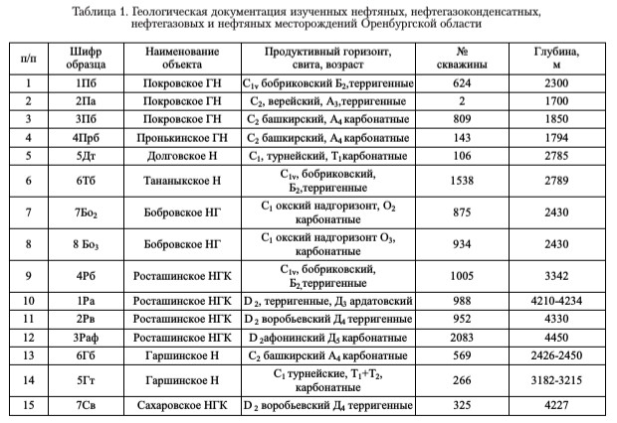

3.2.Общая физико-химическая характеристика нефти
месторождений Оренбуржья:

При проведении анализа пробу испытуемого образца нефти тщательно перемешивают несколько минут в заполненном не более чем на ѕ вместимости сосуде. Образец нефти очищают от возможных механических примесей фильтрованием, тяжелые нефти можно подогреть несколько минут непрерывно помешивая. Если в нефти содержится вода, то ее удаляют отстаиванием. В некоторых нефтях вода содержится в виде эмульсии и удалить ее сложно. Частично ее можно удалить прогревом нефти.
Сущность схемы, используемой нами для определения БМ, кобальта и никеля в нефти, сводится к следующим аналитическим операциям. Предварительная минерализация мокрым озолением. Обрабатывают пробу нефти кислотами. Полученная в результате сжигания зола подвергается дальнейшей кислотной обработке, c последующим инструментальным определением БМ никеля и кобальта методом атомно абсорбционной спектрометрии с электрометрической атомизацией (ЭТА ААС) на спектрометре «МГА 915» фирмы «Люмэкс» СПб. В случае низких концентраций БМ применяют концентрирование. Остальные металлы определяли методом полуколичественного эмиссионного спектрального анализа (ПКЭСА) из специально подготовленного сухого остатка. В результате проведенных исследований были обнаружены следующие металлы: медь, свинец, хром, титан, молибден, цирконий, ванадий, никель (таблица 3), кобальт, золото, серебро, а также металлы платиновой группы . Средние содержания БМ, никеля и кобальта в пятнадцати пробах из девонских и каменноугольных отложений составили (в мг/т): Pt – 29; Pd – 9,5; Au – 22; Ag – 31; Co – 12, а (в г/т): Ni – 13 (ААС) [8], 4 (ПКСА);
Cu – 2; Pb – 2; Cr – 3; V – 43; Ti – 76; Mo – 3; Zr – 18
Из приведенных данных видно, что уровень концентрации БМ в среднем составляет первые десятки миллиграммов на тонну и выше. Это гораздо превосходит уровень содержания данных металлов в осадочных породах, в частности в черных сланцах и углях (n*0,1 – n*1,0 мг/т). По средним значениям концентраций благородных металлов в нефтях Западной час ти Оренбургской области (Бузулукской впадины), их можно расположить в ряд Ag > Pt > Au >Pd. Значимые положительные коэффициенты корреляции между благородными металлами свидетельствуют о прямой сильной их связи.
На основе результатов анализов составлены диаграммы распределения элементов металлов в нефтях девонских и каменноугольных коллекторов (рисунки 1, 2, 3). На диаграммахотчетливо выделяется парагенезис металлов
Ti + V + Zr + Ni (AAC) в виде максимумов содержания данных элементов. Известно, что по преобладанию некоторых металлов условно
нефть подразделяют на геохимические типы (никелевый, ванадиевый и т. д.). Нефти Волго-Уральской нефтегазоносной провинции относятся к ванадиевому типу [3, с. 36], [2], что и подтверждается нашими результатами. В отложениях карбона отмечены более высокие содержания практически всех металлов по сравнению с девоном, за исключением меди, молибдена. В
большинстве изученных коллекторов карбона установлено присутствие хрома, тогда как в отложениях девона он отсутствует. В карбоне также следует отметить парагенезис БМ – Pt + Ag +Au, а в девоне – Pt+Au.
Характер распределения металлов в нефти карбонатных и терригенных отложений каменноугольного возраста во многом схож. Однако в терригенных коллекторах наблюдается накопление Ag, Ni, V и Cr, а в карбонатных Au и Pd.
В терригенном девоне содержания большинства металлов в нефти выше, чем в нефти девонских карбонатных коллекторах. Исключение составляют Ni и Cu. Следует отметить отсутствие хрома в нефти девона, как в карбонатных, так и в терригенных коллекторах.
Изучение распределения металлов в стратиграфических разрезах отдельных месторождений позволило установить следующие закономерности .
Так в Росташинском месторождении максимум содержания практически
всех металлов приходится на пласт Д3 верхнего девона, а с переходом к отложениям нижнего карбона (пласт Б2) падает. Плотность нефти и содержание никеля практически не меняется от пласта Д5 к пласту Б2, хотя неясно выраженный максимум приходится на пласт Б2 (рисунок 4 а).
На Покровском месторождении нефти наибольшее содержание металлов и, в частности, БМ отмечается в пласте А4, сложенного карбонатными породами среднего карбона, по сравнению с другими изученными пластами А3 и Б2 этого же месторождения, сложенными терригенными по родами (таблица 1). Для нефти этого же пласта А4 характерна и более высокая плотность, а так
же содержание никеля. Таким образом, повышенное накопление данных металлов на указанных месторождениях происходило в отложениях верхнего девона и нижнего и среднего карбона.
Практически одинаковые содержания всех изученных металлов и характер их распределения, а так же физико-химические свойства
нефти в пластах О и О Бобровского месторождения свидетельствует о том, что они формировались в сходных условиях.
Учитывая особенности распределения металлов в различных пластах девонских и карбоновых осадочных комплексов пород, можно видеть взаимную связь содержаний металлов по пластам Д4 Сахаровского и Росташинского месторождений (рисунок 6), по пластам Б Тананыкского и Покровского месторождений. Пласт Б2 Росташинского месторождения коррелирует по большому числу элементов с соответствующими пластами Покровского и Тананыкского месторождений, за исключением серебра, ванадия.
Общая физик- химическая характеристика нефти месторождений представлена в таблице 2
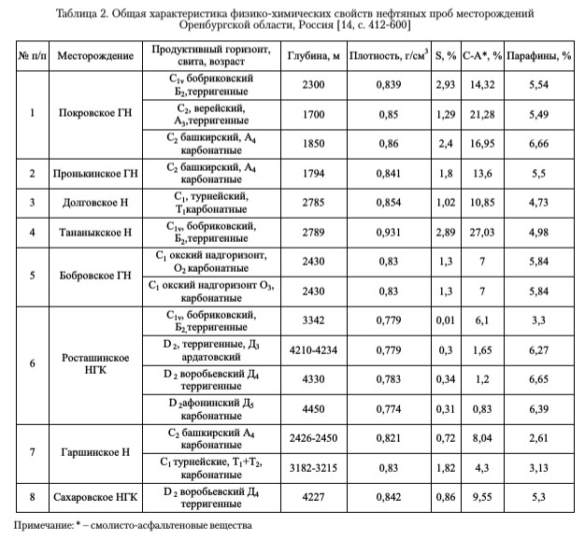
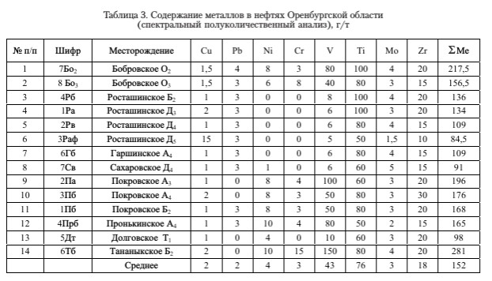

3.3.Практические выводы:
В результате проведенных исследований обнаружены благородные металлы (платина, палладий, золото и серебро), а также медь, свинец, хром, титан, молибден, цирконий, ванадий, никель, кобальт в нефтях изученных месторождений Бузулукской впадины. По представленным данным видно, что металлы в нефтяных месторождениях Бузулукской впадины распределены крайне неравномерно:
– наиболее значимые концентрации БМ установлены для Тананыкского, Гаршинского и Долговского месторождений Бузулукской впадины; максимум содержания тяжелых металлов приходится на месторождения Тананыкское, Покровское, Пронькинское и Росташинское;
– разновозрастные уровни отличаются характером накопления и распределения изученных металлов. Относительно более высокие концентрации в нефти благородных и тяжелых металлов установлены в отложениях нижнего и среднего карбона. Определенное влияние на содержание в нефтях металлов оказывают литологические особенности вмещающих отложений. Несмотря на то, что характер распределения металлов в нефти карбонатных и терригенных отложений карбона и девона во многом схож . Различия весьма незначительны, что может свидетельствовать о сходных геологических обстановках.
Полученные результаты позволяют считать возможным использование содержания благородных и тяжелых металлов изученной территории для корреляции стратиграфических разрезов. Особенно благоприятны для этого данные по комплексу элементов в пределах одной группы месторождений, близких по условиям формирования.

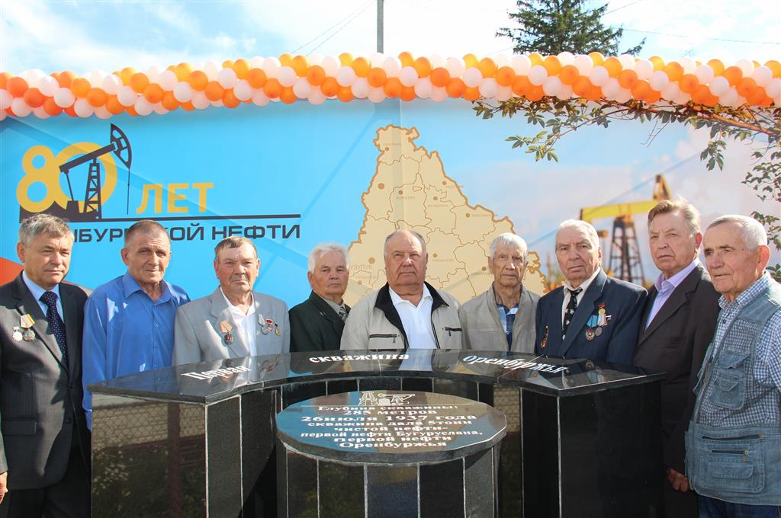

Заключение
История оренбургской нефти своими корнями уходит в глубокое прошлое. О том, что между Волгой и Уралом, в том числе и в окрестностях Бугуруслана обнаруживались выходы нефти на поверхность земли, было известно давно. Нефть была открыта в Сорочинском, Саракташском и других районах. Это Сорочинско-Никольское, Родинское, Союзное, Малаховское, Восточно-Малаховское, Кодаковское, Баклановское и другие месторождения. Множество людей своим трудом добывали нефть на благо страны. Огромный вклад в победу в Великой Отечественной Войне внесли оренбургские нефтяники. В Оренбургской области запасы открытых месторождений превышают существующий уровень добычи нефти почти в 60 раз, а перспективные и прогнозные ресурсы нефти наиболее значительны в Урало-Поволжье.
В то же время наиболее крупные в области залежи нефти нефтяной оторочке Оренбургского газоконденсатного месторождения (запасы 85 млн. т.) находится только в начальной стадии освоения, хотя имеет высокую конкурентоспособность по отношению к другим нефтяным месторождениям Оренбургской области
К настоящему времени в Оренбургской области открыто 178 нефтяных месторождений, из которых 82 разрабатываются; доля последних в объеме текущих запасов нефти 75%. Выработанность начальных запасов открытых месторождений составляет 37%, по отдельным месторождениям она достигает 73% (Бобровское) и 68% (Покровское).
Сложное геологическое строение пластов и высокое содержание сероводорода делает месторождения Оренбуржья одними из самых трудных для разработки. Основная задача в этом случае – действовать как профессионалы. Разумный подход к нефтедобыче, подбор наиболее безопасных и эффективных способов извлечения черного золота из земельных недр – все это позволяет компании в течение долгого времени оставаться в лидерах отрасли. Даже сложные месторождения можно освоить с пользой для экономики региона, а также безопасно – для природы и человека!
В своём реферате я рассказал историю возникновения первых нефтяных месторождений, про состав нефти и способы её добычи. Мы живем в таком мире, когда главным ресурсом является нефть. В моей области очень развитая нефтеперерабатывающая промышленность, но это потеряет смысл если нефть закончится. Мы должны понимать,, что нефть это исчерпаемый ресурс и относится к ней бережно!

Список литературы
1 Мирзоев Р.Х. О металлоносности нефтей Западной Туркмении / Р.Х. Мирзоев, Р.К. Гасанов, В.М. Харитонов // Геология
нефти и газа. – 1993 №5. – С. 43 48.
2 Авдонин В.В. Месторождения металлических полезных ископаемых / В.В. Авдонин и др. – М.: Академический проект,
Трикста, 2005 – 720 с.
3 Маракушев, А.А. Парагенезисы рудных металлов углеводородной специфики / А.А. Маракушев, Н.А. Панеях, В.Л.
Русинов, И.А. Зотов // Известия высших учебных заведений. Геология и разведка. – 2007 №6. – С. 33 40.
4 Лазаренков, В.Г. Геохимия металлов платиновой группы / В.Г. Лазаренков, И.В. Таловина. – СПб.: Галарт, 2001 – 266 с
45 ил. ISBN 5 89720 037 8.
5 Пономарева, Г.А. К вопросу о распределении платиноидов в нефтях Оренбургских месторождений / Г.А. Пономарева,
П.В. Панкратьев. «Многопрофильный университет как региональный центр образования и науки». Материалы всерос
сийской научно практической конференции. – Оренбург, ИПК ГОУ ОГУ, 2009 3705 с. ISBN978 5 7410 0941 3
6 Панкратьев, П.В. К вопросу о распределении микроэлементов в нефтях Оренбургской области / П.В. Панкратьев, Г.А.
Пономарева // Нефтегазовые технологии: сб. трудов Международной научно практической конференции. Том II / Отв.
Редактор В.Б. Опарин. – Самара: СамГТУ, 2010 С. 91 95.
7 Пономарева, Г.А. Распределение золота в нефтях Оренбургской области: некоторые особенности / Г.А. Пономарева, П.В.
Панкратьев «Интеграция науки и практики в профессиональном развитии педагога» Материалы всероссийской научно
практической конференции. – Оренбург, ИПК ГОУ ОГУ, 2010. 2963 с. ISBN 978 5 7410 1047 1.
8 Пономарева Г.А. Особенности распределения благородных металлов в нефтях Западной части Оренбургской области /
Г.А.Пономарева, П.В.Панкратьев. – Вестник ОГУ, 2011 – С. 125 131. ISBN 1814 6457.
9 Нукенов Д. Металлогения нефтей Бузачинской нефтегазоносной области Республики Казахстан / Д. Нукенов, С.А.
Пунанова // Геологическое изучение и использование недр. Научно технический информационный сборник. – М.:
Геоинформарк, 2001 – С. 15 – 21
10 Пантелеев А.С. Геологическое строение и нефтегазоносность Оренбургской области / А.С. Пантелеев и др. – Оренбург:
Оренбургское книжное издательство, 1997 – 272 с. ISBN 5 88788 023 6.
11 Литуновский А.Э. Закономерности геологического строения и нефтегазоносности Зайкинско Росташинской группы
месторождений / А.Э. Литуновский и др. в сб. ст. Геология и эксплуатация нефтяных и газонефтяных месторождений
Оренбургской области. – Оренбург, 1999 – С. 42 52. ISBN 5 88788 058 9.
12 Катченков С.М. Спектральный анализ горных пород / С.М. Катченков. – Л.: Недра, 1964 272 с.
13 Кюрегян С.К. Эмиссионный спектральный анализ нефтепродуктов / С.К. Кюрегян. – М.: Химия, 1969 – 296 с.
14 Шарапова И.И. Государственный баланс запасов полезных ископаемых Российской Федерации / И.И. Шарапова, Е.А.
Коломенская, А.В. Коломенская. Под ред. В.Г. Рубан. Выпуск 60 Нефть, том V, Уральский регион. Комитет РФ по
геологии и использованию недр. Российский федеральный геологический фонд. Для служебного пользования. – Москва.
– 1996 – В №9. – С. 3 34, 412 600.
15 А.А.Чибилёв и др. «География Оренбургской области: Учебник для 8-9-х классов общеобразовательной школы». Оренбургский литературное агентство. г. Оренбург, М: Изд-во МГУ, 2003 г. — 192 с.

